В преддверии 79-й годовщины окончания Великой Отечественной войны Приморская краевая детская библиотека пригласила детей и подростков от 5 до 14 лет к участию в краевой поэтической акции «Великий Май, победный Май!»

Работники Центральной библиотеки предложили ребятам выучить наизусть стихотворение о Великой Отечественной войне или празднике Победы из подборки стихотворений написанных советскими и российскими поэтами в разные годы, записать видео.

Запись видеопрочтения ребята присылали на электронный адрес Центральной библиотеки. Всего в челлендже приняли участие 21 дальнереченец. Все видео были выложены на страничке нашей библиотеки Вконтакте. Лучшие видеоролики отправлены в Краевую детскую библиотеку для участия в общекраевом челлендже.

В числе победителей оказались Ника Богданова и Мария Михальская – ученицы «Лицея». Их видеопрочтения вошли в общекраевой видеоролик «Великий Май! Победный Май!» Все желающие могут посмотреть видеоролик на страницах нашей библиотеки Вконтакте и Телеграмм.

21 июня накануне Дня памяти и скорби в библиотеке состоялось вручение Грамот победителям и Благодарностей участникам челледжа от Приморской краевой детской библиотеки.

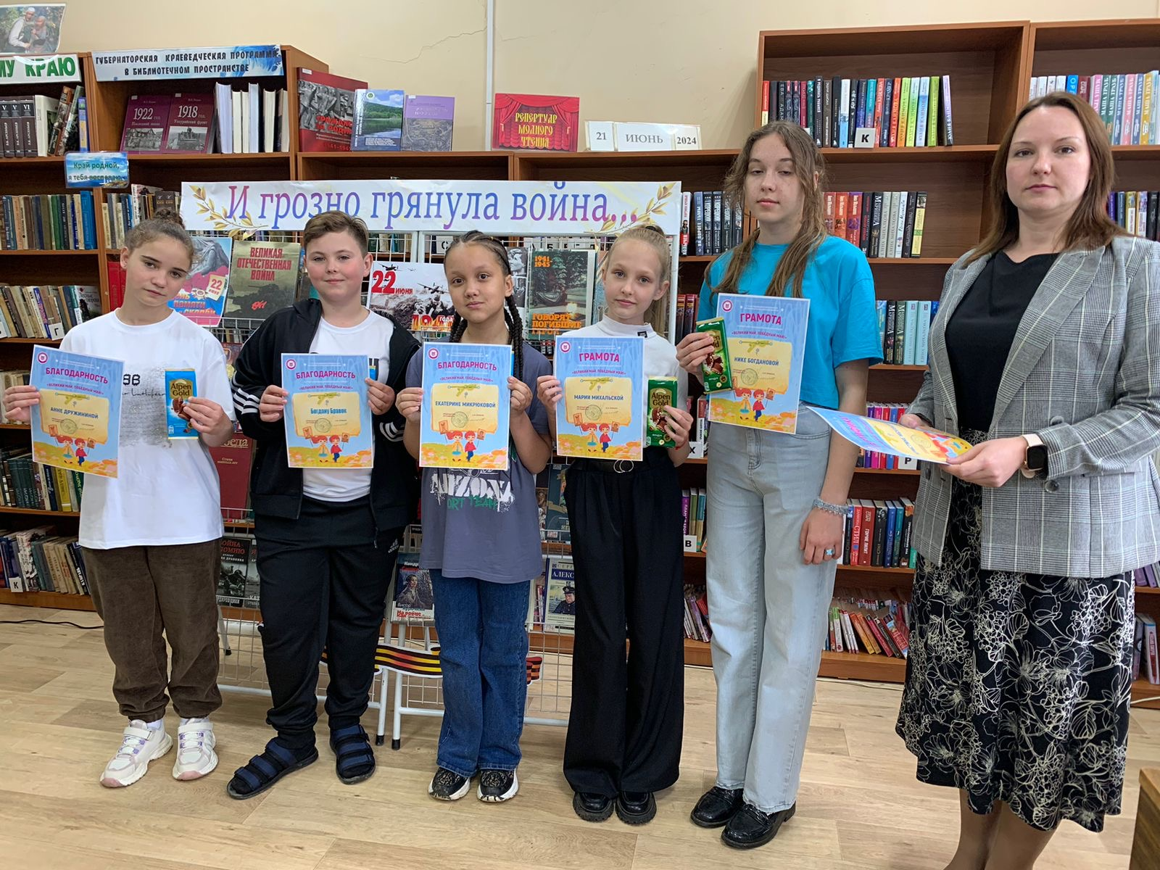

21 июня, в канун Дня памяти и скорби в конференцзале администрации г. Дальнереченска состоялось награждение победителей Городского Конкурса чтецов «Этот день…22 июня». Грамоты вручал Председатель Совета ветеранов войны и труда, Почетный житель г. Дальнереченска Ожиганов Валерий Михайлович.

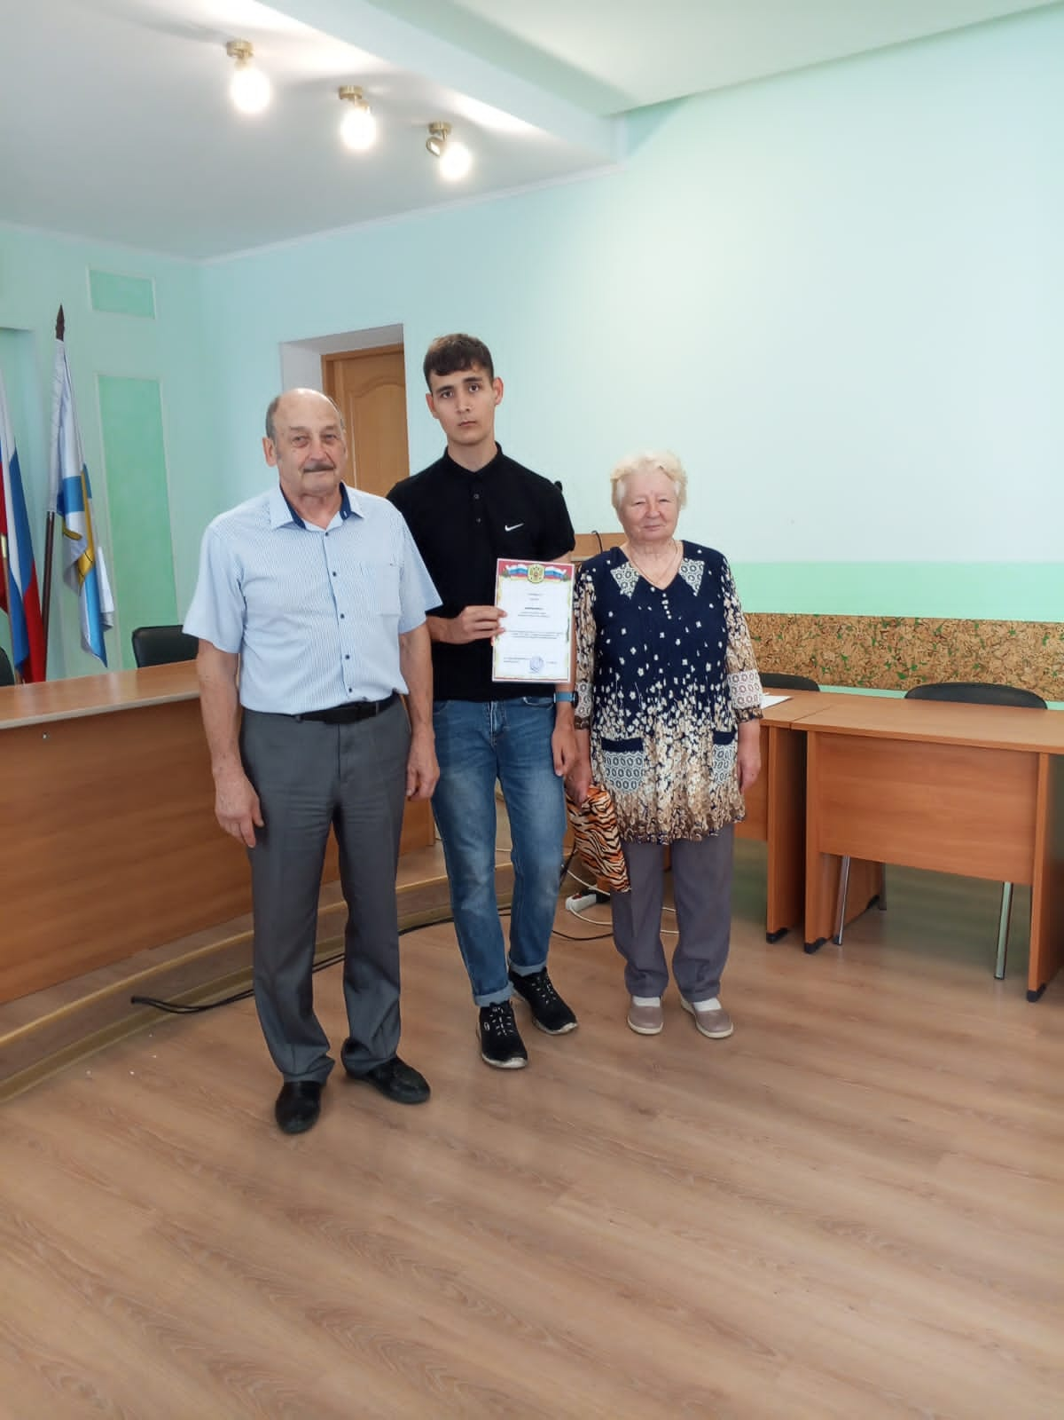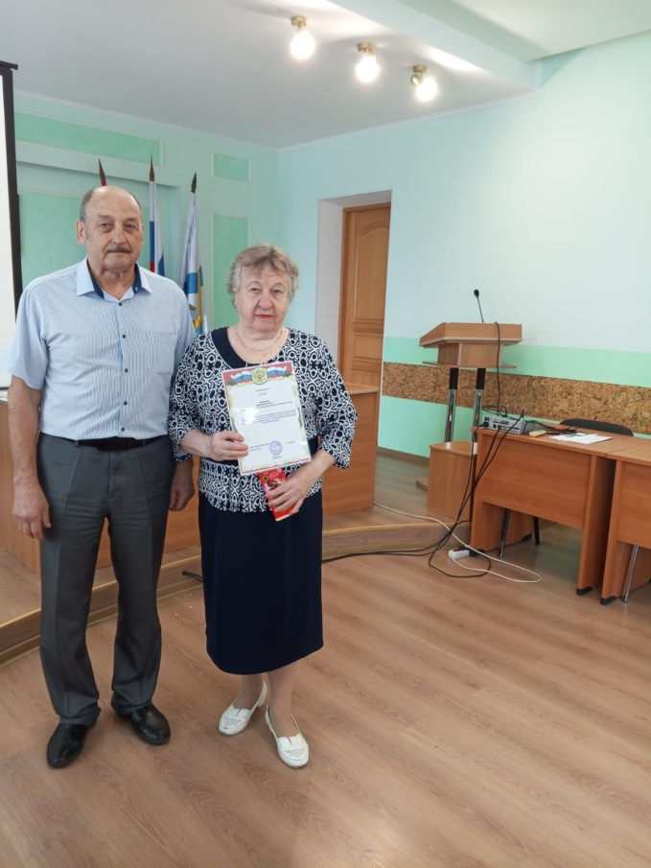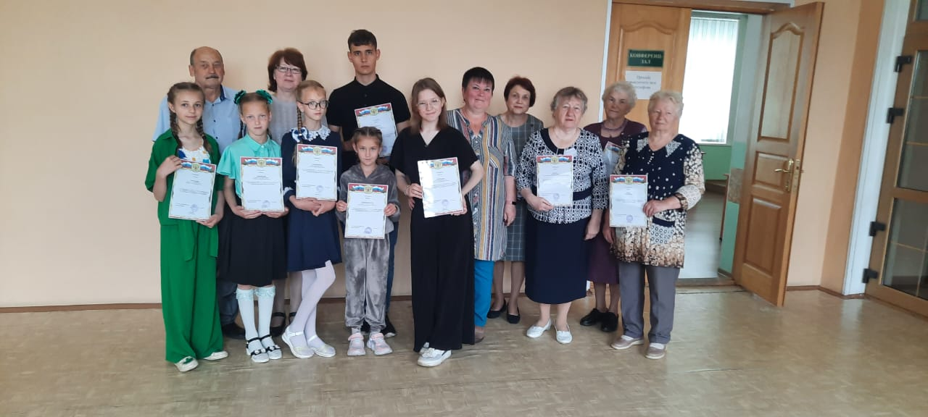

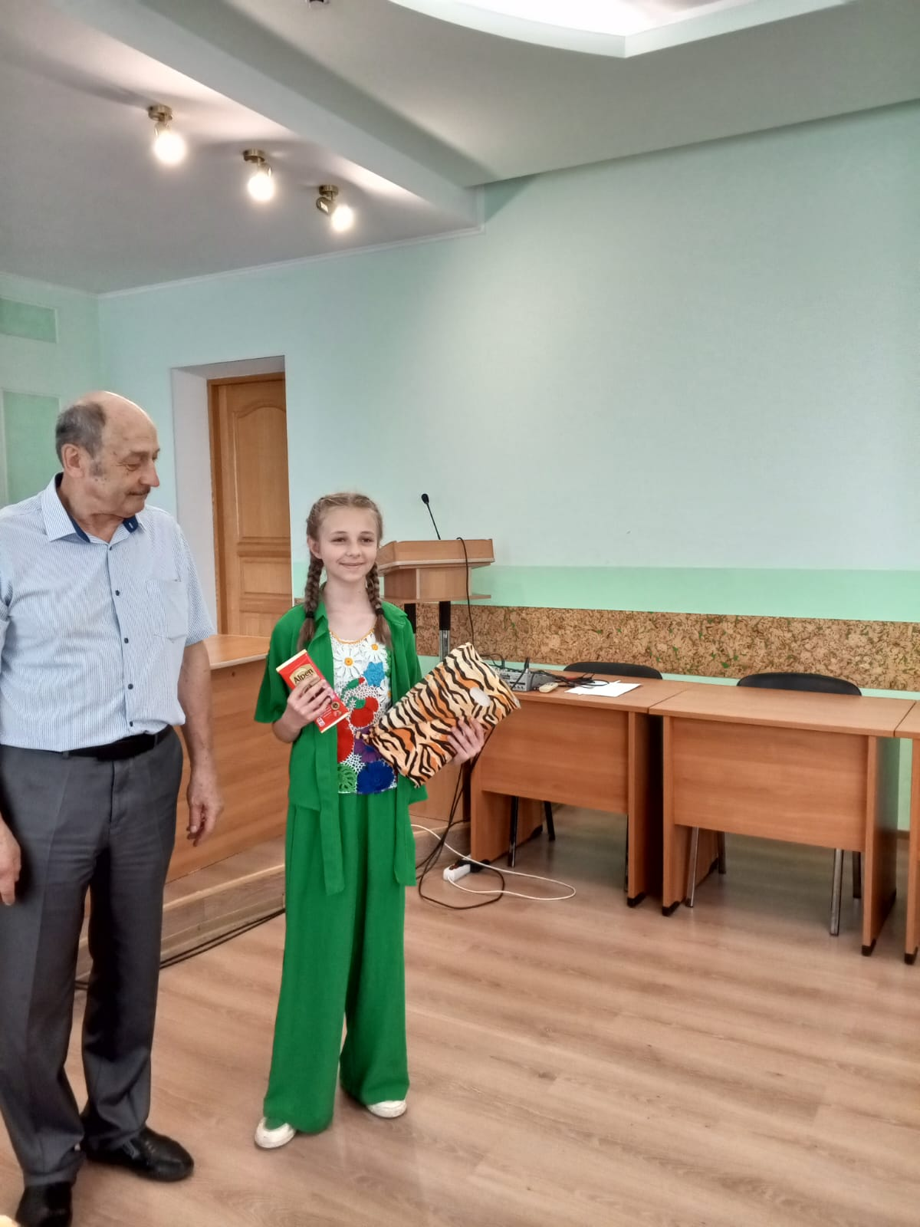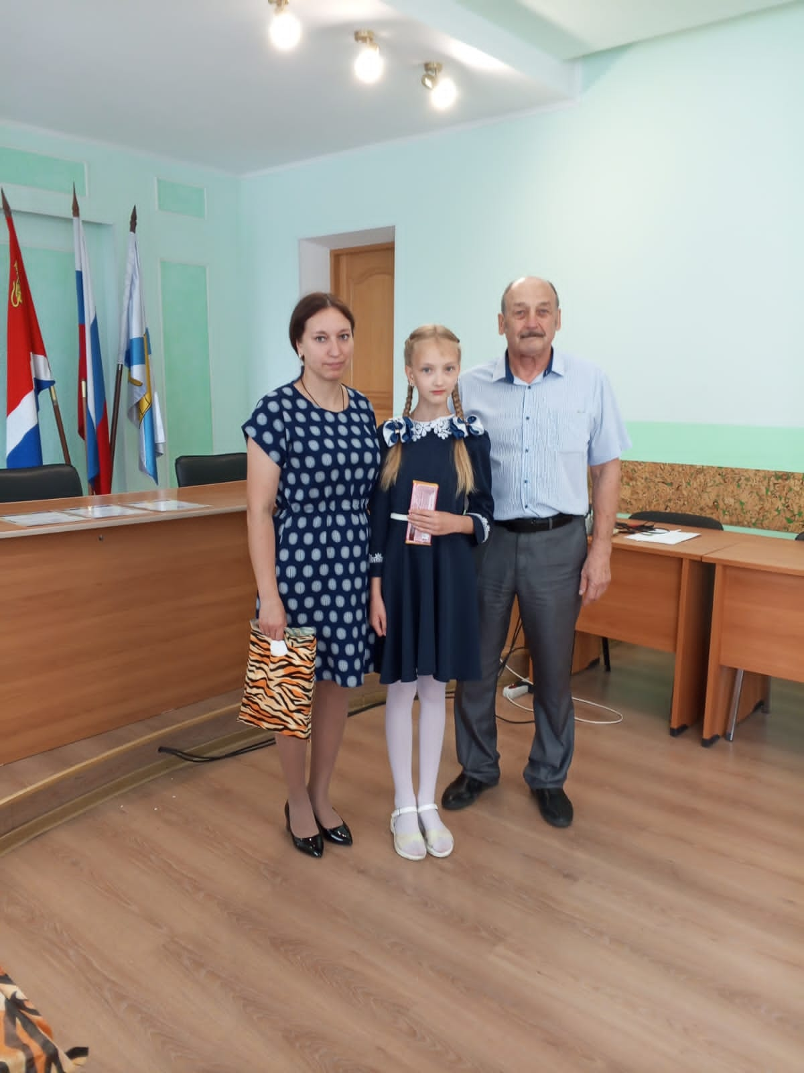

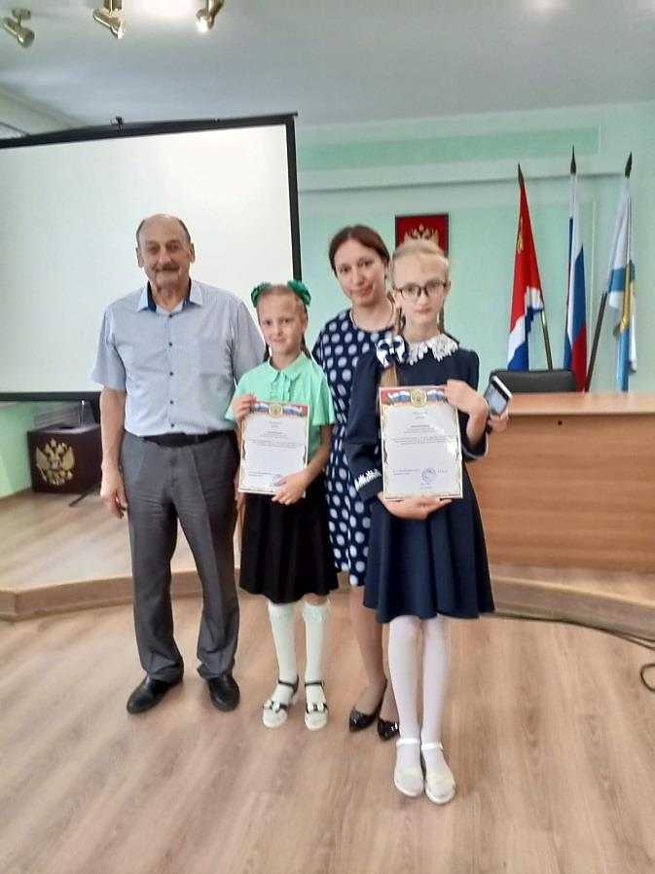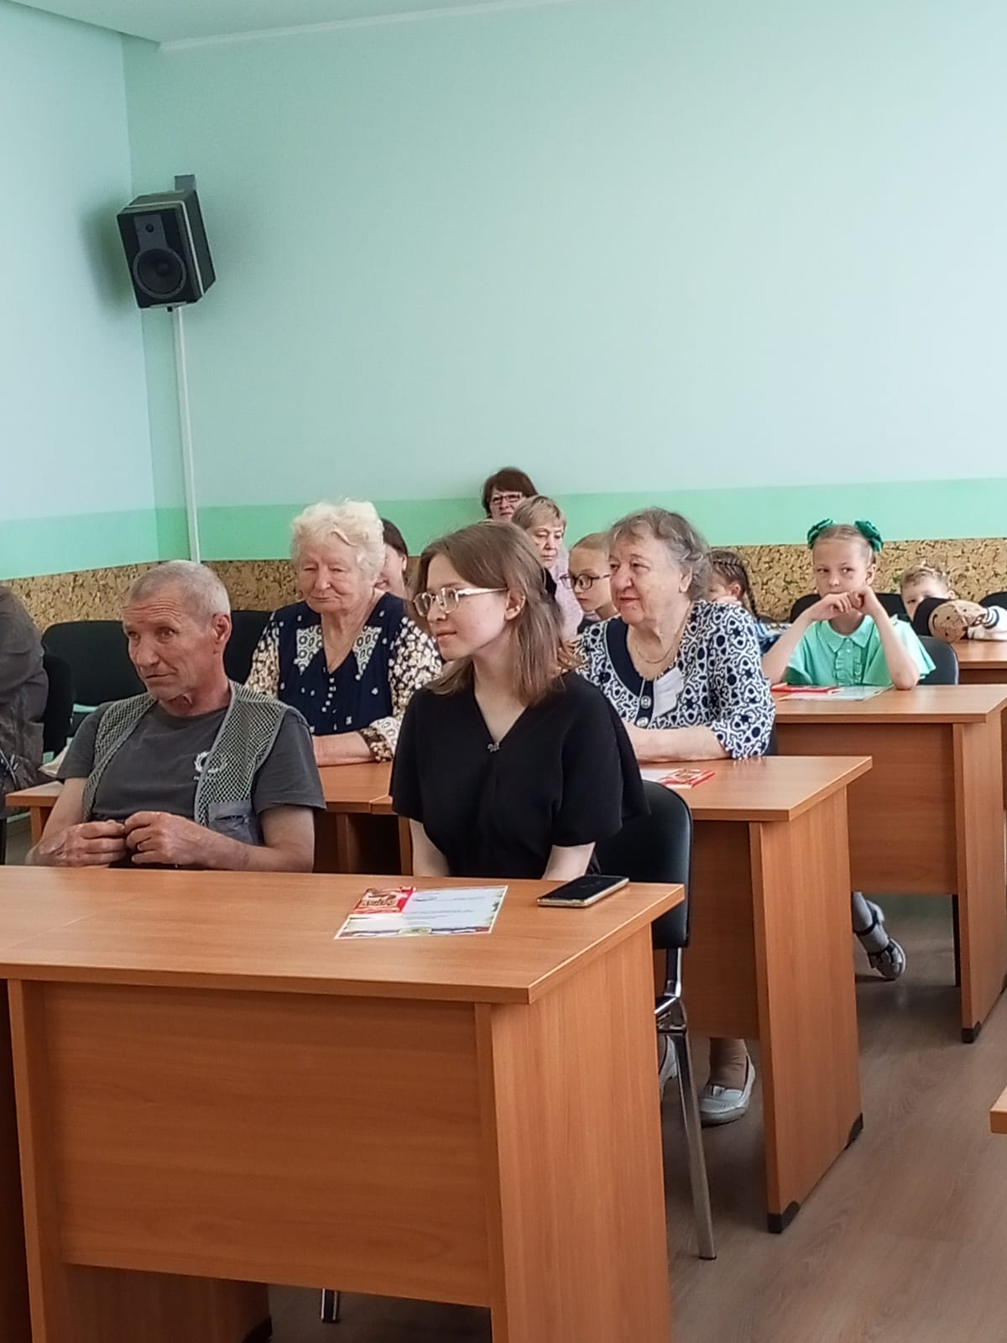

21 июня библиотека-филиал № 7 совместно с Лазовским клубом провели час памяти «Ваш подвиг жив, неповторим и вечен». Мероприятие посвящено Дню памяти и скорби, 83-ей годовщине начало Великой Отечественной войны. Проведено для широкого круга читателей.

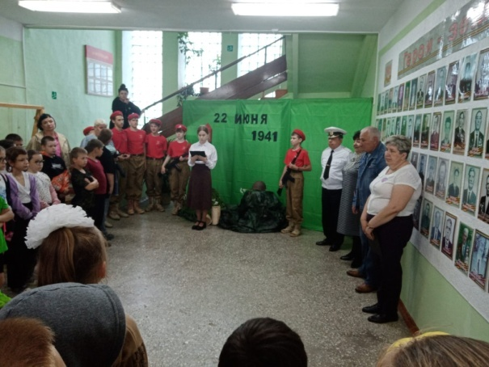

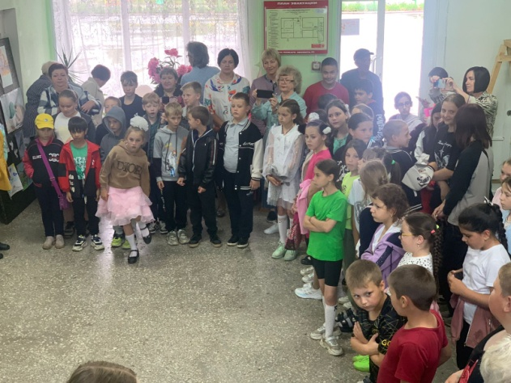

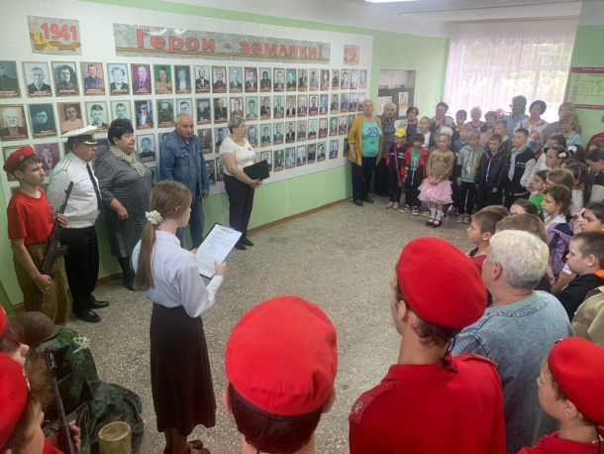

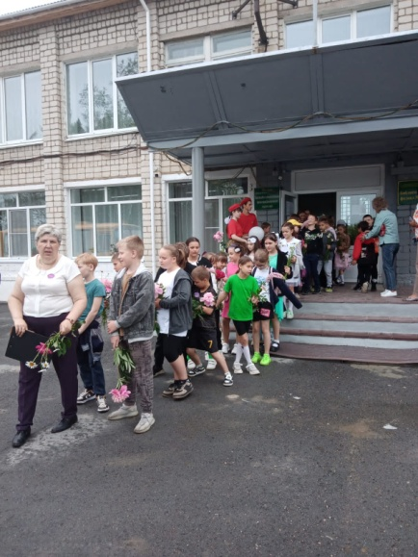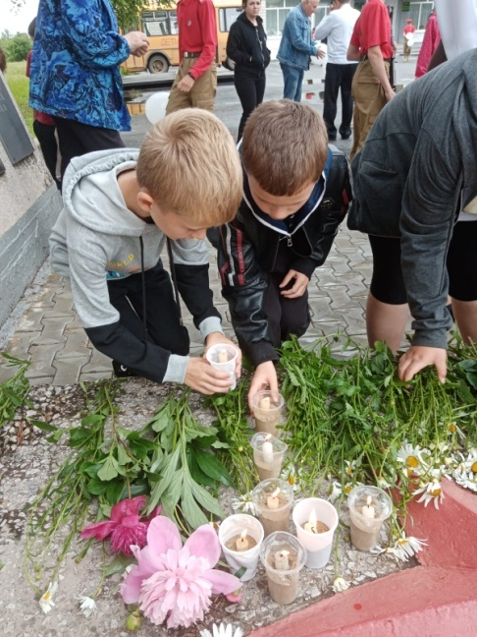

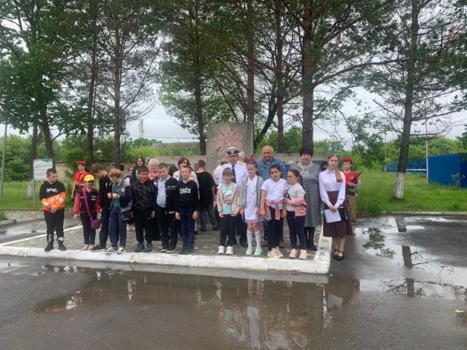

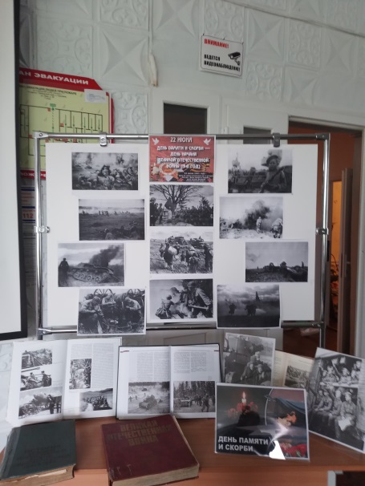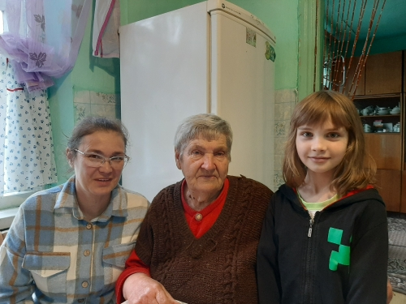Война – самое трагическое событие в жизни людей. Она несет с собой боль и утрату, жестокость и разрушения, страдания многих людей и, в первую очередь, детей. 22 июня состоялась встреча-интервью с Марией Ивановной Скрыпниковой. Она рассказала о потерянном детстве, о тяжком военном времени. Из рассказа Марии Ивановны присутствующие узнали о том, как маленькие дети наравне со взрослыми ковали в тылу долгожданную победу. Ко Дню памяти и скорби также была оформлена тематическая книжная выставка «22 июня - день памяти и скорби». Чтение книг о войне позволяет всем прикоснуться к героическому времени, осознать то, что мир необходимо беречь.

18 июня в библиотеке-филиале №7 села Лазо проведен час краеведения «Иман. Каким он был», посвященный 165-летию со дня основания города Дальнереченска. На мероприятии присутствовали учащиеся пришкольного оздоровительного лагеря «Луч» МБОУ «СОШ №5».

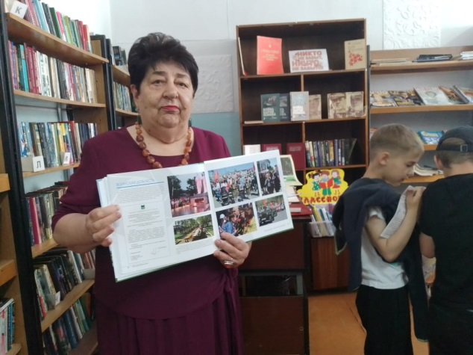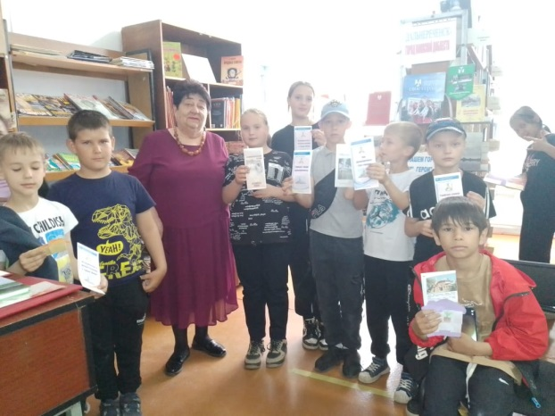

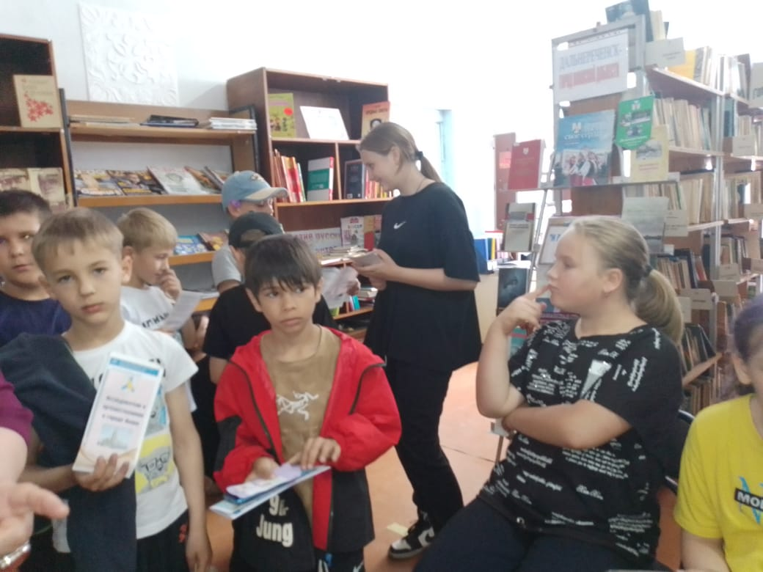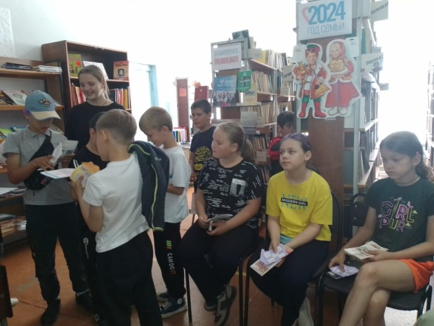

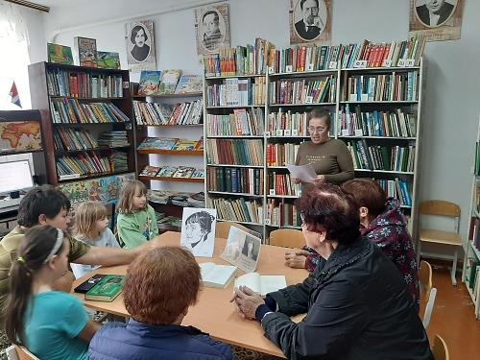23 июня - день рождения великой русской поэтессы серебряного века Анны Андреевны Ахматовой.  В честь 135-летия поэтессы 23 июня в библиотеке-филиале № 3 села Грушевое состоялся поэтический час «Мне дали имя при крещенье - Анна». Целью мероприятия является привлечение населения села разного возраста к чтению стихотворений, популяризация и сохранение творческого наследия А.А. Ахматовой.

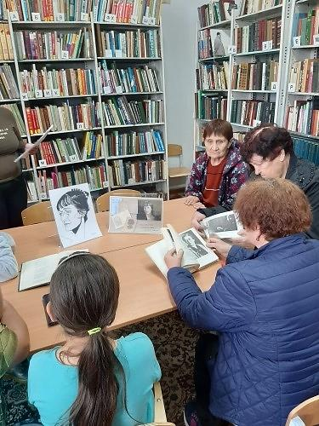

В рамках программы летних чтений «Летние чтения – удивительные приключения» 19 июня в библиотеку-филиал № 6 на развлекательную программу «У «Мурзилки» юбилей» были приглашены ребята из пришкольного летнего лагеря СОШ №3. Школьники узнали историю выпуска журнала «Мурзилка» и познакомились с его рубриками. Всем понравились рубрики: «Это интересно», «Обо всем на свете», «Переменка». Ребята участвовали в увлекательных конкурсах, разгадывали ребусы и головоломки, отвечали на вопросы занимательной викторины. Дети получили массу положительных эмоций и узнали много нового и интересного о любимом журнале.

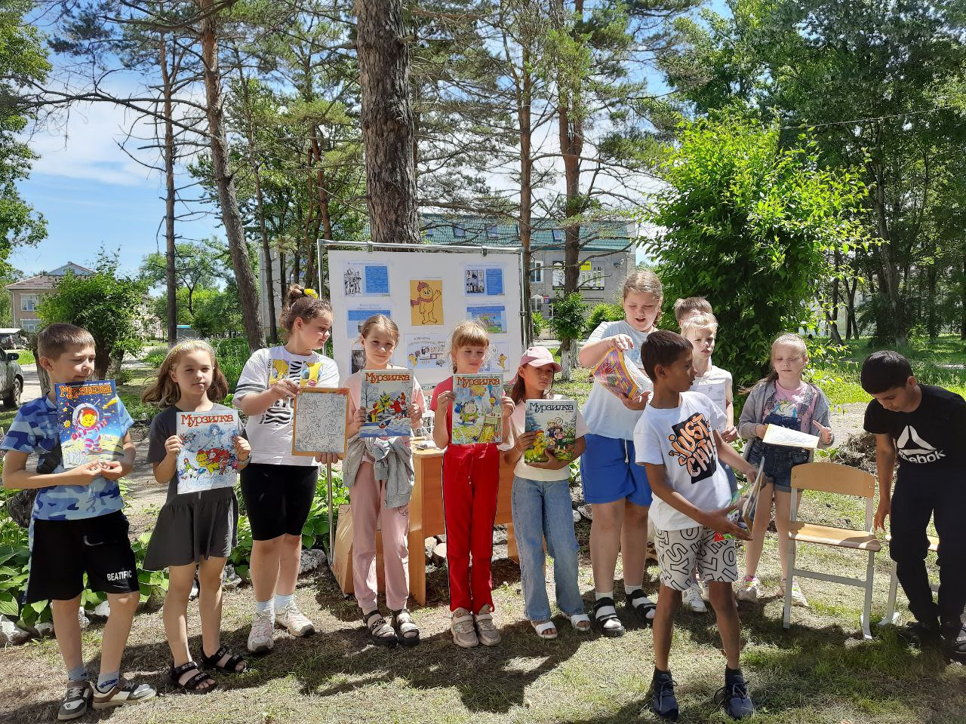

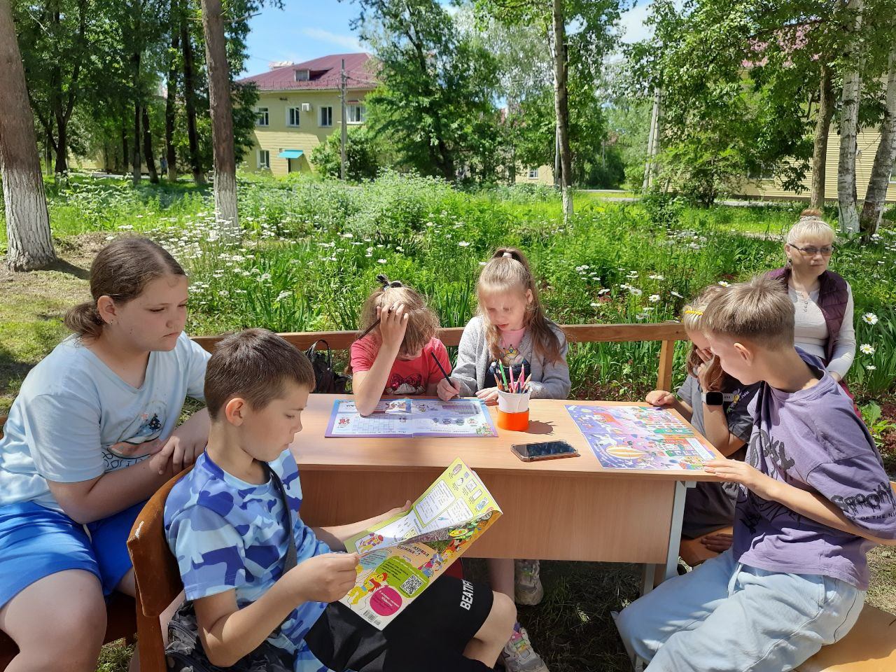

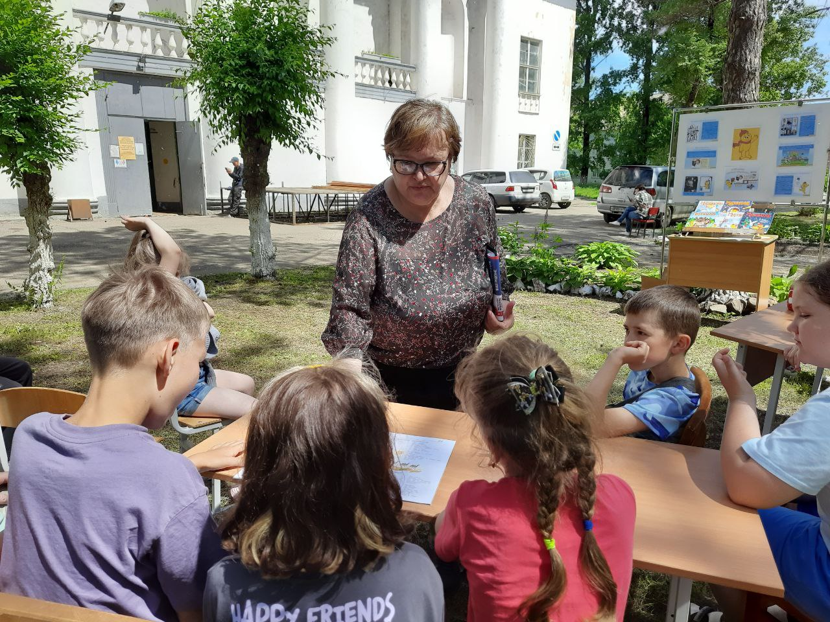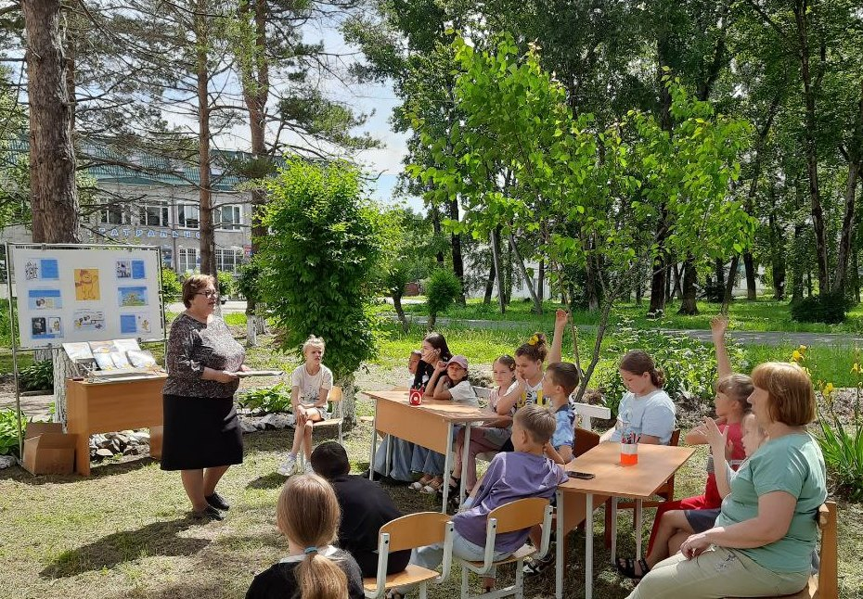

На протяжении всей недели в Центральной библиотеке для ребят с пришкольных лагерей проходил литературный урок «Жизнь дана на добрые дела», посвященный жизни и творчеству прекрасной детской писательницы Валентины Александровны Осеевой. Библиотекарь познакомила ребят с рассказами «Почему?», «Рекс и Кекс», «Подарок», «Волшебное слово» и «Синие листья». Школьники с удовольствием приняли участие в викторине по прочитанным рассказам. Участники, набравшие наибольшее количество жетонов за правильные ответы, были награждены сладкими призами.

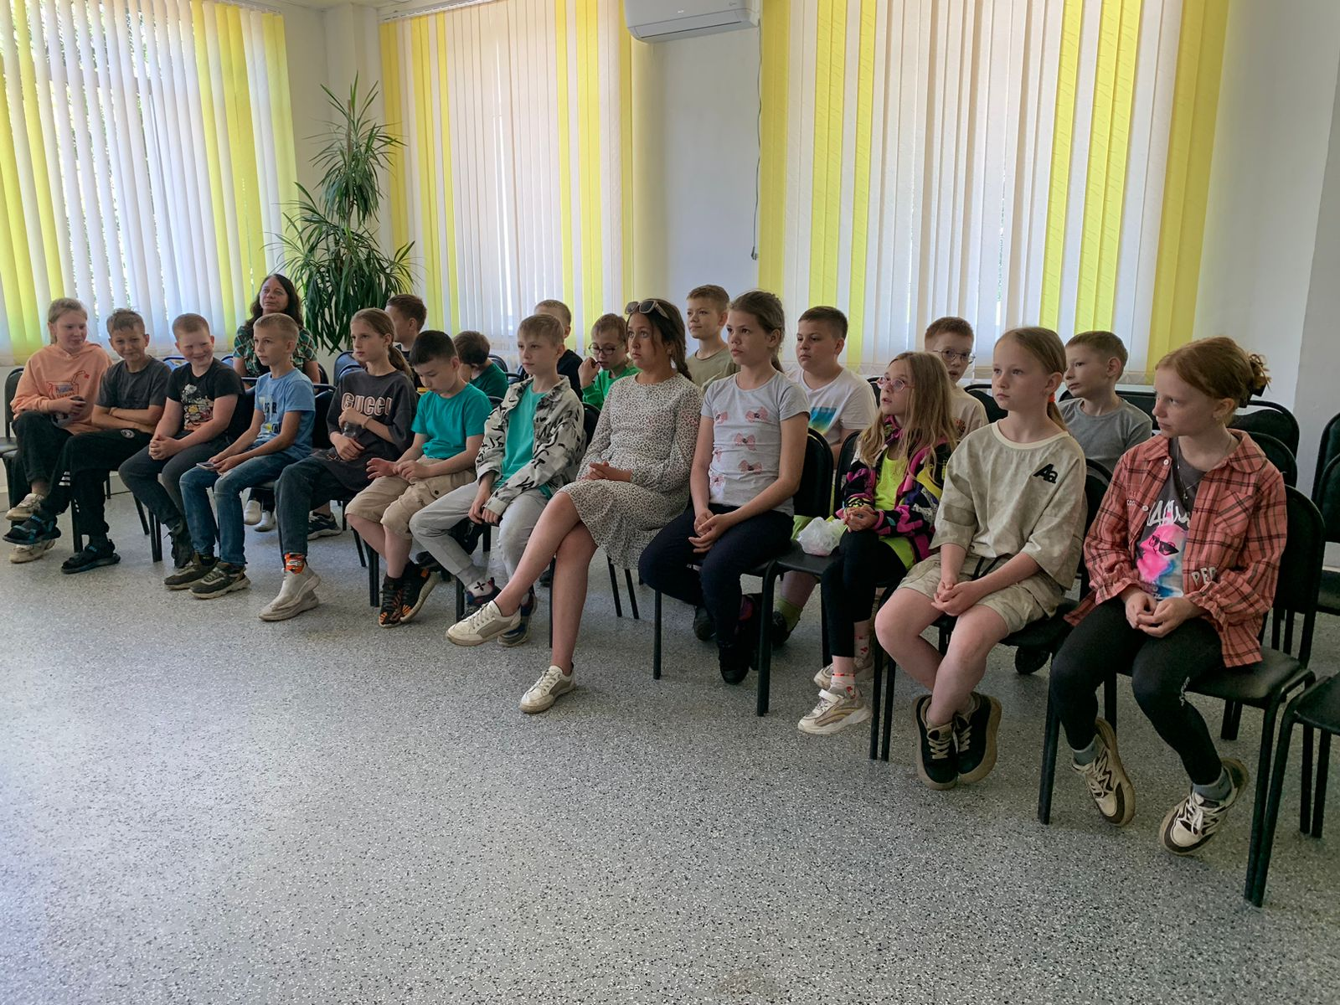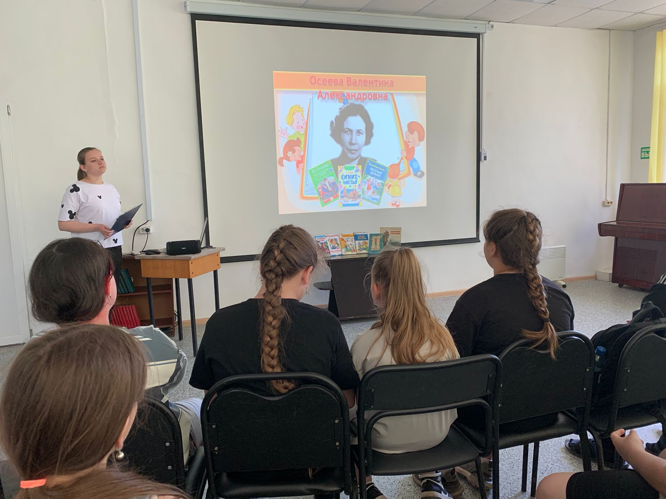

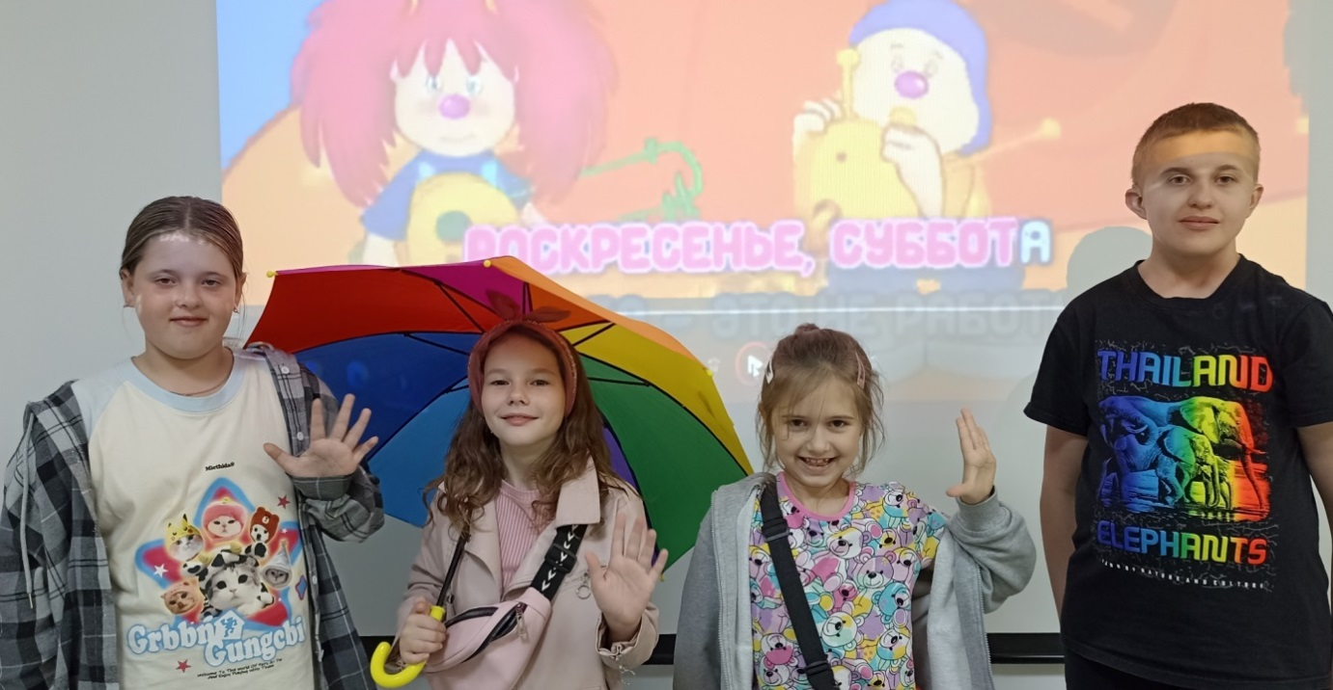Веселые пятницы продолжаются! Сегодня ребята играли в интеллектуальную игру «Самый умный», задания в которой были посвящены разным темам: «География», «История», «Искусство», «Поэзия», «Сказки», «Животные» и др. Вопросы оказались не такими сложными и все участники имели шанс заработать как можно больше «библиков». В перерывах между заданиями проводили физкультминутки, пели песни, а в завершении посмотрели российский веселый мультфильм «Жихарка» из серии «Гора самоцветов».

